**ניסוי $Lexical priming$**

**מבוא**

1. רקע  
   משימת החלטה לקסיקלית מתוארת כמשימה שבה נבדק נדרש להכריע באשר לתכונה מסוימת של מחרוזת, ובתצורתה הקלאסית, להכריע האם מחרוזת אותיות הינה מילה בעלת משמעות או לא מילה. במחקר $Lexical Priming$ מעוניינים לחקור את האופן שבו חשיפה למחרוזת אותיות בשלב מוקדם משפיעה על מהירות ודיוק ההכרעה עבור המחרוזת בשלב מאוחר יותר. *ניסוי זה הינו בעל אופי דומה ובו רצינו לבדוק האם חשיפה למילים לא אמיתיות וחסרות משמעות, אך דומות במבנה ובאורך למילים אמיתיות תשפיע על אופי ההחלטה הלקסיקלית.*
2. גירויים  
   הגירויים בניסוי כללו בסך הכל 50 מילים אמיתיות ו50 מילים לא אמיתיות באורך ומבנה דקדוקי דומים, אורך של 4-5 אותיות עבור מחרוזת ושכיחות ממוצעת בשפה (בין 25,000-45,000 לפי קורפוס טל לינזן http://tallinzen.net).
3. 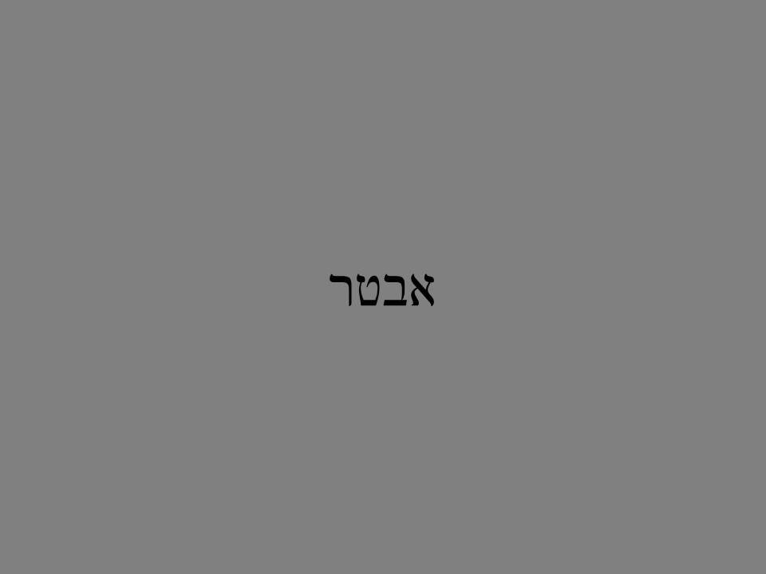מהלך הניסוי  
   לטובת הניסוי נגדיר את המונח "מילה" עבור מילים אמיתיות בעלות משמעות, ואת המונח "פסודו מילה" עבור מילים לא אמיתיות וחסרות משמעות. המונח "מחרוזת" מייצג מילה או פסודו מילה.  
   בשלב הראשון, שלב ה $priming$, הוצג רצף של מילים ופסודו מילים (25 מילים ו25 פסודו מילים בסדר רנדומלי ומעורבב), ועל הנבדקים היה לקרוא בקול כל מחרוזת שהוצגה על המסך ולאחר מכן ללחוץ על מקש הרווח.  
   בשלב השני, שלב ה $lexical decision$, הוצג רצף של מילים ופסודו מילים שחלקם הופיעו בשלב הראשון וחלקם לא הופיעו בשלב הראשון (בשלב זה הוצגו כל 100 המחרוזות, אזי חצי מהן הופיעו בשלב ה $priming$ וחצי לא), ועל הנבדקים היה להכריע עבור כל מחרוזת האם מדובר במילה (על ידי לחיצה על המקש 'כ') או בפסודו מילה (על ידי לחיצה על המקש 'ל').  
   לכל אורך הניסוי, כעבור 25 גירויים שהוצגו ניתנה לנבדק הפסקה.  
     
   *דוגמא למסך הניסוי עם מילה דוגמא למסך הניסוי עם פסודו מילה*
4. נבדקים  
   10 נבדקים (אין מידע על הנבדקים).

**שיטות והשערות**

1. השערות הניסוי
   1. עבור מילים שהנבדק ראה בחלק הראשון, זמן התגובה יהיה קצר יותר מאשר עבור מילים שלא הופיעו בחלק הראשון.
   2. עבור מילים אמיתיות זמן התגובה יהיה קצר יותר מאשר עבור פסודו מילים.
   3. עבור מילים אמיתיות, hit rate יהיה גבוה יותר מאשר עבור פסודו מילים. (למשל, שהנבדק יצליח באחוזים גבוהים יותר להכריע 'כ' עבור מילה אמיתית מאשר אחוז ההצלחה בהכרעת 'ל' עבור פסודו מילה).
   4. עבור מילים שהנבדק ראה בחלק הראשון, hit rate יהיה גבוה יותר מאשר עבור מילים שלא הופיעו בחלק הראשון.
   5. תהיה קורלציה חיובית בין זמן התגובה לבין hit rate (כלומר, זמן תגובה ארוך יותר יביא לhit rate גבוה יותר).
2. שיטה
   1. בחירת המשתנים  
      נבחרו שני משתנים תלויים – זמן התגובה (ייקרא $RT$) ודיוק במשימה (ייקרא $HR$).  
      נבחרו שני משתנים בלתי תלויים – תקינות המילה (מילה או פסודו מילה) וחשיפה מוקדמת (ייקרא הופיעה/לא הופיעה).
   2. סוגי המבחן

נבחרו שני ניתוחים:

* + 1. ניתוח קורלציה בין $RT$ לבין $HR$ לטובת מענה להשערה $1.e$.
    2. ניתוח $2×2 ANOVA$:
       1. ניתוח $ANOVA$ ל $RT$, אפקט עיקרי לכל משתנה בלתי תלוי ואפקט אינטרקציה, לטובת מענה להשערות $1.a, 1.b$
       2. ניתוח $ANOVA$ ל $HR$, אפקט עיקרי לכל משתנה בלתי תלוי ואפקט אינטרקציה, לטובת מענה להשערות $1.c, 1.d$.

**תוצאות**

ככלל, לא נמצאו הבדלים מובהקים לכל אורך הניתוחים שבוצעו.

1. בניתוח $AVONVA$ ל $RT$, אפקט עיקרי למילה/פסודו מילה, לא נמצא הבדל מובהק בזמן התגובה בין מילה (ממוצע = $0.546$, ס"ת = $0.0537$) לבין פסודו מילה (ממוצע = $0.5858$, ס"ת = $0.1137$) : $P_{value}=0.173>0.05 , F\left(1,10\right)=1.927$ 
    .   
     
   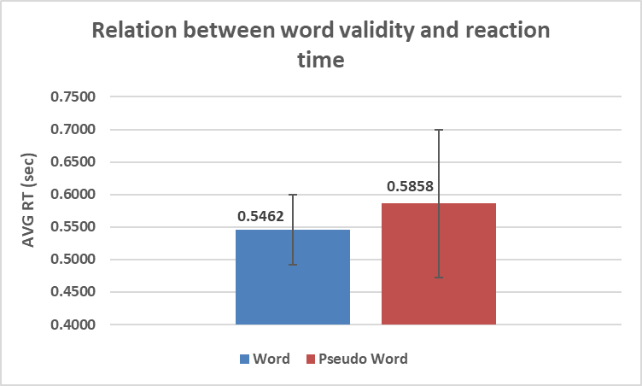
2. בניתוח $AVONVA$ ל $RT$, אפקט עיקרי להופעה/אי הופעה, לא נמצא הבדל מובהק בזמן התגובה בין אם המילה הופיעה בזמן הלימוד (ממוצע = $0.5588$, ס"ת = $0.0645$) לבין אם לא הופיעה (ממוצע = $0.5731$, ס"ת = $0.1112$) : $P_{value}=0.6215>0.05 , F\left(1,10\right)=0.248$.   
     
   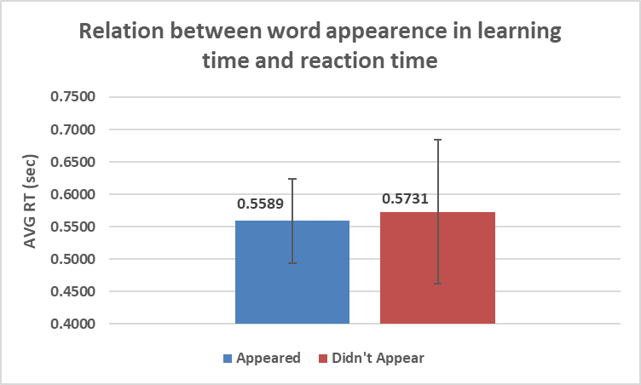
3. בניתוח $ANOVA$ ל $RT$, אפקט אינטרקציה, לא נמצאה אינטרקציה מובהקת בזמן התגובה, בין הופעת המילה בזמן הלימוד לתקינותה: $P_{value}=0.4567>0.05 , F\left(1,10\right)=0.565$.   
     
   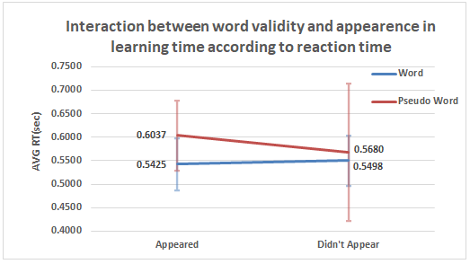
4. בניתוח $AVONVA$ ל $HR$, אפקט עיקרי למילה/פסודו מילה, לא נמצא הבדל מובהק בדיוק במשימה בין מילה (ממוצע = $0.9541$, ס"ת = $0.0516$) לבין פסודו מילה (ממוצע = $0.9290$, ס"ת = $0.0816$) : $P_{value}=0.2554>0.05 , F\left(1,10\right)=1.335$ 
    .   
     
   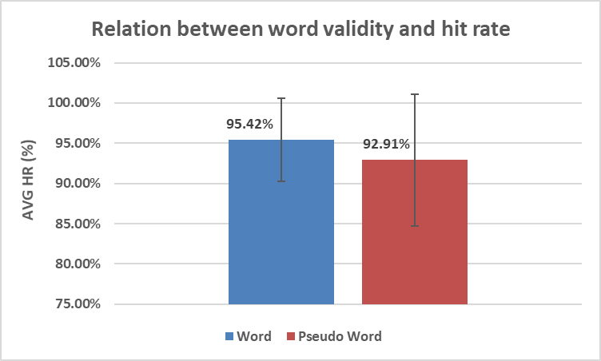
5. בניתוח $AVONVA$ ל $HR$, אפקט עיקרי להופעה/אי הופעה, לא נמצא הבדל מובהק בדיוק במשימה בין אם המילה הופיעה בזמן הלימוד (ממוצע = $0.9453$, ס"ת = $0.0728$) לבין אם לא הופיעה (ממוצע = $0.9379$, ס"ת = $0.0657$) : $P_{value}=0.7344>0.05 , F\left(1,10\right)=0.116$.   
     
   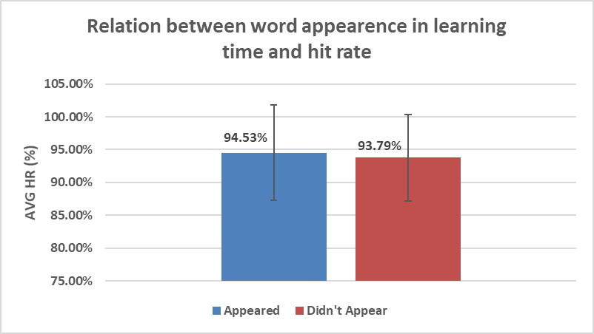
6. בניתוח $ANOVA$ ל $HR$, אפקט אינטרקציה, לא נמצאה אינטרקציה מובהקת בדיוק במשימה, בין הופעת המילה בזמן הלימוד לתקינותה: $P_{value}=0.2158>0.05 , F\left(1,10\right)=1.587$.   
     
   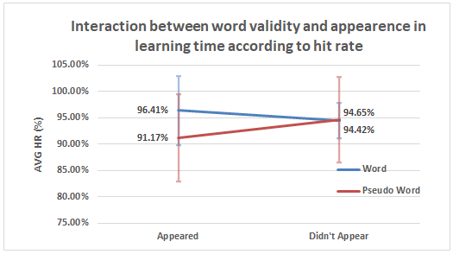
7. 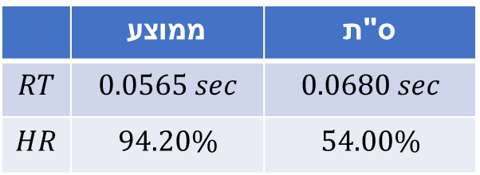בניתוח קורלציה בין המשתנים התלויים $RT, HR$ התקבלה קורלציה חיובית בעוצמה בינונית שערכה $R=0.5379$ ואינה מובהקת $P_{value}=0.1088>0.05$.

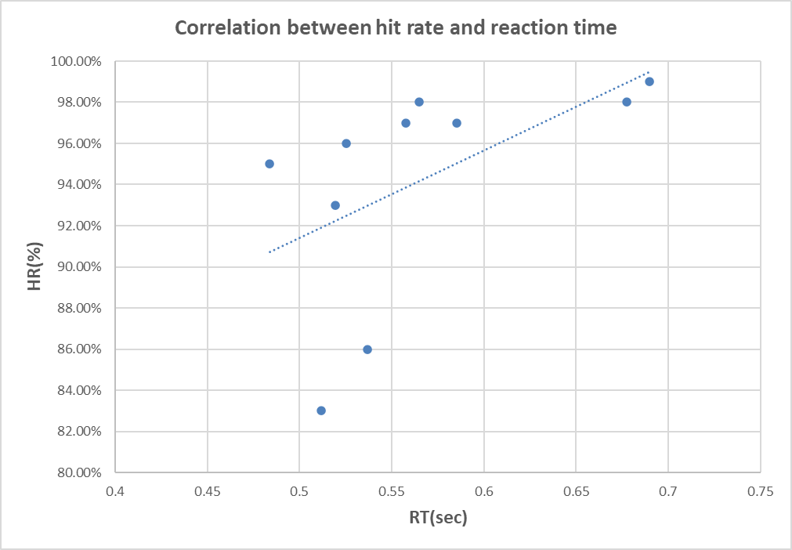

**סיכום – דיון ומסקנות**

אנחנו משערים שהסיבות לכך שתוצאות הניסוי יצאו לא מובהקות עשויות להיות:  
* מס' הנבדקים הנמוך ($10$) שמקשה על הפקת מידע מובהק מהניתוחים הסטטיסטיים, בין היתר מכיוון שמייצר שונות גדולה בנתונים.  
* מבנה הניסוי ובפרט המטלה עצמה שהייתה קלה מדי.

על מנת לשפר את הניסוי, היינו ממליצים לבצע את ההתאמות הבאות:  
* הקלה ברמת המילים האמיתיות והקשחת רמת הפסודו מילים, כך שמילה אמיתית תהיה מילה מובהקת מאד בשפה, ופסודו מילה תהיה מתעתעת/מכשילה (לדוגמא, "אבוקהדו" כפסודו מילה). מטרת השינוי היא להעלות את הסיכוי שמילים אמיתיות יטופלו בזמן ראוי ובאחוזים טובים, לעומת פסודו מילים שיצריכו מחשבה.  
* שינוי שלב האימון כך שתהיינה פחות מחרוזות, אך שהמחרוזות הקיימות יופיעו יותר פעמים, זאת על מנת לייצר "אימון חזק" שיבדיל בין מילה שהופיעה למילה שלא הופיעה.  
  
בנוסף, היינו ממליצים על ניסוי ההמשך הבא:  
יצירת רמות עבור פסודו מילים בניסוי, כך שמילת פסודו תהיה אחת מ3 סוגים – קלה לזיהוי כפסודו (כזו שיש בה שינוי של 3 אותיות ממילה אמיתית), בינונית לזיהוי כפסודו (כזו שיש בה שינוי של 2 אותיות ממילה אמיתית) וקשה לזיהוי כפסודו (כזו שיש בה שינוי של אות אחת בלבד ממילה אמיתית).   
לדוגמא בהתאמה – "לחמוסה", "תחמוסה", "תחמורה" עבור המילה המקורית האמיתית "תחבורה".  
המניפולציה הנ"ל תוכל לדעתנו לסייע לבחון את השינוי בזמן התגובה ורמת הדיוק בנדבך נוסף.